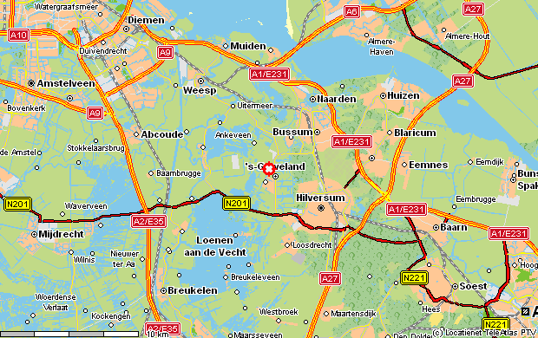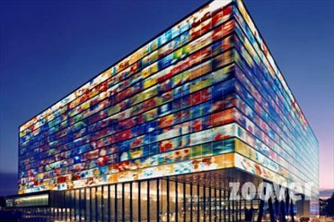**Project Logboek**

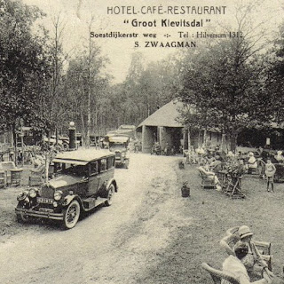**‘De perfecte woonwijk’**

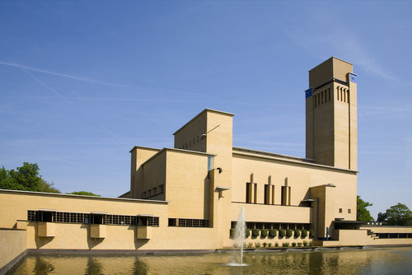

**Namen:…………………………………………………………………………..**

**Klas: …………….**

**Inhoudsopgave**

Vooraf…………………………………………………………………………..……..3

Inleiding……………………………………………………………………………….4

Planning projectmiddagen ‘Wat gaan jullie wanneer doen?’ …..……………….5 Vaardigheden……………………………………………………………………...…7

Logboek dag 1.……….………………………………..…………………………….8

Logboek dag 2…..…….……………………………………………………………..9

Logboek dag 3………….…………………………………………………………..10

Logboek dag 4………….…………………………..………………………………11

**Vooraf**

**Beste jongens en meisjes van klas 1A, 1B, 1C, 1D en 1F**

Deze week doen jullie mee aan jullie eerste project voor school. Het project heet ‘De Perfecte Woonwijk’. Jullie hebben al veel geleerd. Dat laten jullie in deze vier dagen zien.

Wat gaan jullie leren?

Jullie leren een wijk in te richten die echt bestaat. Jullie maken keuzes voor de woonwijk, groenvoorzieningen en kunst en cultuur in een perfecte wijk.

Werkvorm

Door de mentor zijn jullie in groepjes ingedeeld van drie of vier klasgenoten. Met deze groep gaan jullie de vier dagen samenwerken.

Belangrijk is dat jullie goed overleggen en de taken slim verdelen om alle opdrachten af te krijgen.

Wanneer en hoelang duurt het project?

* Dinsdag 15 oktober 09.15 – 14.30 uur
* Woensdag 16 oktober 09.15 – 14.30 uur
* Donderdag 17 oktober 09.15 – 14.30 uur
* Vrijdag 18 oktober 10.00 – 16.30 uur

Wat voor cijfer krijgen jullie aan het eind van dit project?

Jullie krijgen een proefwerkcijfer (telt 2x mee) voor het vak M&M. En daarnaast een cijfer voor Wiskunde en biologie.

Jullie gaan super goed jullie best doen, want..

Voor inzet, werkhouding en samenwerking krijg jullie een beoordeling die apart op het rapport komt te staan. De beoordeling kan worden: onvoldoende, matig, voldoende of goed.

Voor welke vakken doe ik een opdracht?

Voor alle vakken die jullie hebben op school zitten er opdrachten in dit project verwerkt. Zoals je hierboven hebt gelezen krijg je voor 3 vakken ook een cijfer.   
Voor het overige werk is het wel belangrijk dat je laat zien wat je de afgelopen weken hebt geleerd op school.

Wat is de opdracht?

‘Onderzoek de omgeving waar jullie in wonen’.

Wat gaan jullie bijhouden?

Aan het eind van elke dag beschrijf jullie hoe jullie hebben gewerkt in dit logboek.

**Inleiding**

Deze week zijn jullie een echte stadsarchitect van een wijk in Hilversum. Er komt een Nieuwe wijk in Hilversum ‘Anna’s Hoeve’. Deze wijk komt aan de rand van Hilversum Oost. De wijk komt in het midden van prachtige natuurgebieden te liggen. De gemeente vraagt aan jongeren hoe zij willen dat de wijk ingericht gaat worden. Het is de bedoeling dat jullie de perfecte woonwijk gaan ontwerpen voor de gemeente en het vak Mens en Maatschappij.

Jullie beginnen met het ontwerpen van de perfecte woonwijk. Op dag 1 gaan jullie de plattegrond daarvoor maken, met daarop voor gym 2 sportplaatsen en voor jullie wijk maken jullie voor Engels een presentatiefolder. Hiermee zet je het verhaal voor jouw wijk op de kaart. Overleg dus vandaag goed over jullie ontwerp!

Aan het project ‘De Perfecte Woonwijk’ zijn door de gemeente een aantal eisen aan de inrichtingselementen in de wijk gesteld:

* Met de kennis die jullie hebben opgedaan bij M&M gaan jullie kijken naar inrichtingselementen, zoals de school, huizen en winkels..
* Naar aanleiding van de lessen lichamelijke opvoeding gaan jullie twee sportieve elementen in jullie perfecte wijk plaatsen.
* Met jullie talenkennis vanuit het vak Frans/Duits/Spaans maken jullie een promotie over jullie favoriete huis.
* Vanuit een biologisch oogpunt gaan jullie kijken naar groenvoorzieningen in de wijk.
* Voor engelstalige toeristen maken jullie een folder van de perfecte wijk
* Als echte professionele ontwerpers maken jullie op schaal gemaakte gebouwen.
* Als echte creatievelingen gaan jullie kijken welke kunstvoorwerpen in de wijk van toegevoegde waarde kunnen zijn.
* Met jullie technische kwaliteiten ontwerpen en richten jullie een maquette in van jullie perfecte wijk.

Van dinsdag tot en met vrijdag houden jullie een logboek bij. Zo kan de begeleider meekijken waar jullie geweest zijn en wat jullie gedaan hebben.

Op de vrijdag gaan jullie de maquette maken van jullie ‘perfecte woonwijk’. Vrijdagmiddag van 15.30 tot 16.15 uur komen jullie ouders en docenten de maquette en gemaakte opdrachten beoordelen.

Verzamel spullen van thuis om te gebruiken op de maquette! Denk aan wc-rolletjes, roerstaafjes, piepschuim en dergelijke.

Jullie sluiten het project elke dag af in de klas; jullie gaan pas weg als alles netjes is opgeruimd.

|  |  |
| --- | --- |
| **Planning**  **Dinsdag** | **Woensdag** |
| **09.15 uur:**  Start in lokaal.  Groepjes bij elkaar gaan zitten.  Aanvoerder van de dag aanwijzen.  Uitleg inleiding van het project.  Wat leren jullie deze dagen?  Planning: Hoe ziet de week eruit van dinsdag tot en met vrijdag?  Logboek uitleg. Welke afspraken?  Vandaag:  **Cartografie + Fit 4 You +  Makerlaarsspel**  **10.45 – 11.05 uur:**  **Pauze**  **12.35 – 13.00 uur:**  **Pauze**  **13.45 – 14.30 uur:**.  Logboek bijwerken  Opruimen! | **09.15 uur:**  Start in het lokaal.    Aanvoerder van de dag aanwijzen.  Planning: Hoe ziet vandaag eruit?  Vandaag:  **Buiten + Our house**  Klas 1A-B-C Opdracht Buiten 🡪  naar buiten.  Klas 1D-F Opdracht Our house  **10.15 uur:**  1A-B-C Terug op school.  **10.45 – 11.05 uur:**  **Pauze**  **11.15– 12.15 uur:**  Klas 1D-F Opdracht Buiten 🡪 naar buiten.  Klas 1A-B-C Opdracht Our house.  **12.15 uur:**  1D-1F Terug op school.  **12.35 – 13.00 uur:**  **Pauze**  **13.00 – 14.30 uur:**  Opdrachten verwerken  Logboek bijwerken  Opruimen! |
| **Donderdag**  **09.15 uur:**  Start in het lokaal.    Aanvoerder van de dag aanwijzen.  Planning: Hoe ziet vandaag eruit?  Vandaag;  **Bouw je suf + Beeldhouwen**  Klas 1A-B-C Opdracht Beeldhouwen 🡪 naar buiten.  Klas 1D-F Opdracht Bouw je suf  **10.15 uur:**  1A-B-C Terug op school.  **10.45 – 11.05 uur:**  **Pauze**  **11.15 – 12.15 uur:**  1D-F Opdracht Beeldhouwen  🡪 naar buiten.  1A-B-C Opdracht Bouw je suf  **12.15 uur:**  1D-F Terug op school.  **12.35 – 13.00 uur:**  **Pauze**  **13.00 – 14.30 uur:**  Opdrachten verwerken  Eventueel start maquette  Logboek bijwerken  Opruimen! | **Vrijdag**  **10.00 uur:**  Start in het projectlokaal.    Aanvoerder van de dag aanwijzen.  Planning: Hoe ziet vandaag eruit?  Wat moet er allemaal bij de presentatie aanwezig zijn? (Zie Eindbeoordeling)  **10.00 – 12.35 uur:**  zonder pauze alle opdrachten afmaken  Indien klaar, beginnen aan maquette.  **12.35 – 13.00 uur:**  **Pauze**  **13.00 – 14.30 uur:**  Maquette maken.  **15.00 - 15.15 uur:**  Lokaal opruimen.  **15.15 – 15.30 uur:**  Aula inrichten met de maquettes.  **15.30 uur – 16.15 uur:**  Ouders en docenten beoordelen maquettes in de aula  **16.15 – 16.30 uur:**  Maquettes opbergen, aula opruimen! |
|  |  |

**Vaardigheden**

Jullie hebben deze periode verschillende vaardigheden geleerd. Hiermee leren jullie anders naar de wereld kijken. Na deze periode zijn er weer nieuwe uitdagingen, maar laat eerst zien wat jullie kunnen in de projectweek ‘de perfecte woonwijk’. Hieronder staan de leerdoelen per vak:

|  |  |
| --- | --- |
| **Na deze periode hebben jullie geleerd om:** | **Bij welk vak hebben jullie deze vaardigheid geleerd?** |
| De geschiedenis van de architectuur in Hilversum herkennen. | Geschiedenis (M&M) |
| Inrichtingselementen in een woonwijk verwerken op een overzichtskaart. | Aardrijkskunde (M&M) |
| Jullie favoriete huizen in een vreemde taal beschrijven. | Vreemde talen |
| Twee sportaccommodaties opzetten waarbij je let op de ontwerpen | Lichamelijke Opvoeding |
| Groenvoorzieningen voor een woonwijk bedenken. | Biologie |
| Gebouwen op schaal maken. | Wiskunde |
| Kunst in een woonwijk maken en waarderen. | Kunst & Media |
| Een presentatiefolder voor een woonwijk in het Engels schrijven. | Engels |
| Een maquette van een woonwijk maken. | Techniek |

**Logboek dinsdag 16 oktober dag 1**

Wie was de aanvoerder vandaag?

………………………………………………………………………………………………..

Wat hebben we gedaan vandaag?

………………………………………………………………………………………………..

………………………………………………………………………………………………..

Wat ging goed? Leg uit waarom!

………………………………………………………………………………………………..

………………………………………………………………………………………………..

Wat ging minder goed? Leg uit waarom?

………………………………………………………………………………………………..

………………………………………………………………………………………………..

Wat hebben jullie vandaag geleerd van de stad Hilversum?

………………………………………………………………………………………………..

………………………………………………………………………………………………..

Wat hebben jullie vandaag geleerd van de samenwerking?

………………………………………………………………………………………………..

………………………………………………………………………………………………..

Voornemen voor morgen:

………………………………………………………………………………………………..

………………………………………………………………………………………………..

Akkoord docent: ………………………………………………

LAAT HET LOGBOEK ONDERTEKENEN DOOR DE DOCENT!

**Logboek woensdag 17 oktober dag 2**

Wie was de aanvoerder vandaag?

………………………………………………………………………………………………..

Wat hebben we gedaan vandaag?

………………………………………………………………………………………………..

………………………………………………………………………………………………..

Wat ging goed? Leg uit waarom!

………………………………………………………………………………………………..

………………………………………………………………………………………………..

Wat ging minder goed? Leg uit waarom?

………………………………………………………………………………………………..

………………………………………………………………………………………………..

Wat hebben jullie vandaag geleerd van de stad Hilversum?

………………………………………………………………………………………………..

………………………………………………………………………………………………..

Wat hebben jullie vandaag geleerd van de samenwerking?

………………………………………………………………………………………………..

………………………………………………………………………………………………..

Voornemen voor morgen:

………………………………………………………………………………………………..

………………………………………………………………………………………………..

Akkoord docent: ………………………………………………

LAAT HET LOGBOEK ONDERTEKENEN DOOR DE DOCENT!

**Logboek donderdag 18 oktober dag 3**

Wie was de aanvoerder vandaag?

………………………………………………………………………………………………..

Wat hebben we gedaan vandaag?

………………………………………………………………………………………………..

………………………………………………………………………………………………..

Wat ging goed? Leg uit waarom!

………………………………………………………………………………………………..

………………………………………………………………………………………………..

Wat ging minder goed? Leg uit waarom?

………………………………………………………………………………………………..

………………………………………………………………………………………………..

Wat hebben jullie vandaag geleerd van de stad Hilversum?

………………………………………………………………………………………………..

………………………………………………………………………………………………..

Wat hebben jullie vandaag geleerd van de samenwerking?

………………………………………………………………………………………………..

………………………………………………………………………………………………..

Voornemen voor morgen:

………………………………………………………………………………………………..

………………………………………………………………………………………………..

Akkoord docent: ………………………………………………

LAAT HET LOGBOEK ONDERTEKENEN DOOR DE DOCENT!

**Logboek vrijdag 19 oktober dag 4**

Wie was de aanvoerder vandaag?

………………………………………………………………………………………………..

Wat hebben we gedaan vandaag?

………………………………………………………………………………………………..

………………………………………………………………………………………………..

Wat ging goed? Leg uit waarom!

………………………………………………………………………………………………..

………………………………………………………………………………………………..

Wat ging minder goed? Leg uit waarom?

………………………………………………………………………………………………..

………………………………………………………………………………………………..

Wat hebben jullie vandaag geleerd van de stad Hilversum?

………………………………………………………………………………………………..

………………………………………………………………………………………………..

Wat hebben jullie vandaag geleerd van de samenwerking?

………………………………………………………………………………………………..

………………………………………………………………………………………………..

Voornemen voor het volgende project in januari:

………………………………………………………………………………………………..

………………………………………………………………………………………………..

Akkoord docent: ………………………………………………

LAAT HET LOGBOEK ONDERTEKENEN DOOR DE DOCENT!